**Instructions Exemple 3 :**

Dans cet exemple, nous allons aborder le langage Javascript qui va permettre de dynamiser nos pages.

Ce langage possède le format de données le plus utilisé actuellement sur le Web pour représenter des objets, le format JSON (JavaScript Object Notation)

Avec un tableau d’élément JSON, comme dans le fichier TableauDynamique.html, on peut représenter une liste d’équipe de football avec pour chaque club un nom, un logo, et une nationalité.

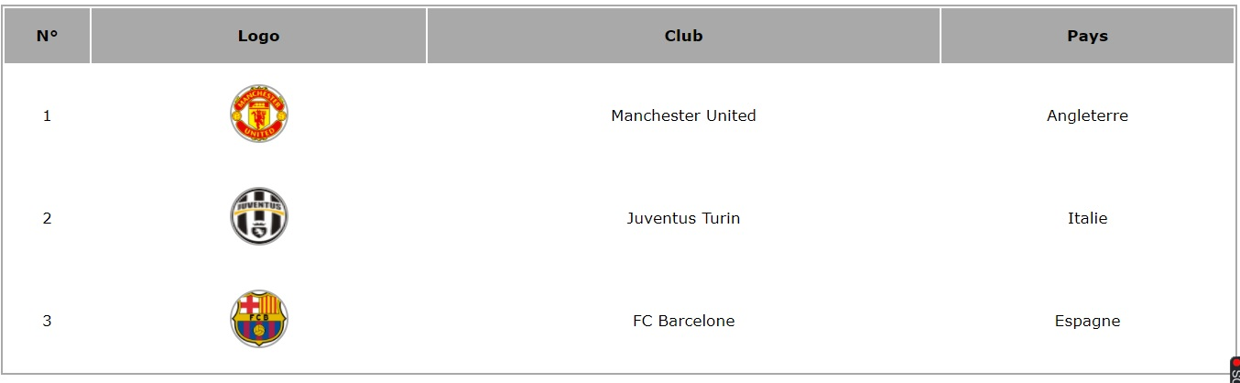Dans notre cas, le script sera contenu dans le fichier HTML mais on aurait également pu créer un fichier .js à part. Dans ce script nous allons parcourir la liste des clubs afin e construire les lignes de notre tableau.

**Nb :** Complétez les fichiers HTML et CSS en remplissant les zones **#code…**

**Allez plus loin :** Essayez de refaire le même travail en ajoutant une nouvelle colonne au tableau.